Assessors Ciutadella S. L.
Avgda. Constitució, 42 – Tel./Fax (971) 38 02 34
07760 CIUTADELLA DE MENORCA
www. assciutadella. es

Se vende Predio de 600000 m² de superficie de parcela y 1000 m² de superficie de construcción en zona CALA GALDANA de Ciutadella.

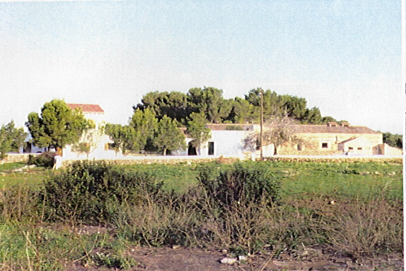
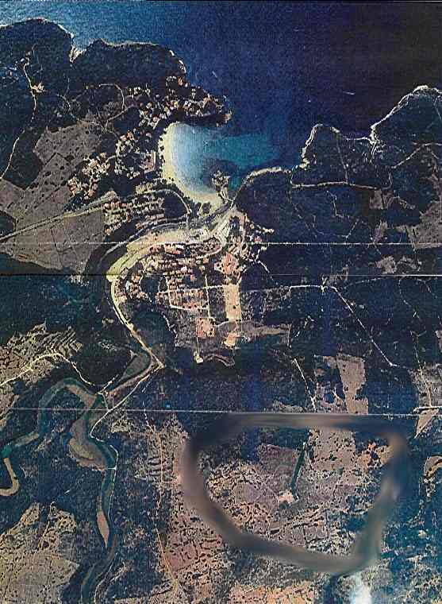

Ref:P180
1.352.277,22 Euros
225000000 Ptas.

